Министерство науки и высшего образования Российской Федерации
ФГАОУ ВО «УрФУ имени первого Президента России Б.Н. Ельцина»
Институт радиоэлектроники и информационных технологий - РТФ
Кафедра информационных систем и технологий

«Массивы, классы и объекты, ООП»
Отчет по лабораторной работе №2
по дисциплине «Программирование на Java»

Студент 14.03.2026 Борцов М.А.
Дата Подпись студ.

Группа РИМ-150950
Преподаватель 14.03.2026 Архипов Н.А.
Дата Подпись препод.

Екатеринбург 2026
Цель работы: получить представление о работе с операторами и одномерными массивами в языке программирования Java, а также о работе ООП в Java.
Ссылка на репозиторий: https://github.com/mishgunb/JavaPAD2026
1 Пример решения задачи №1 и №3
Условие задачи: Напишите программу, в которой создается массив п
заполняется случайными числами. Массив отображается в консольном окне. В этом массиве необходимо определить элемент с минимальным значением. В
частности, программа должна вывести значение элемента с минимальным
значением и индекс этого элемента. Если элементов с минимальным
значением несколько, должны быть выведены индексы всех этих элементов.
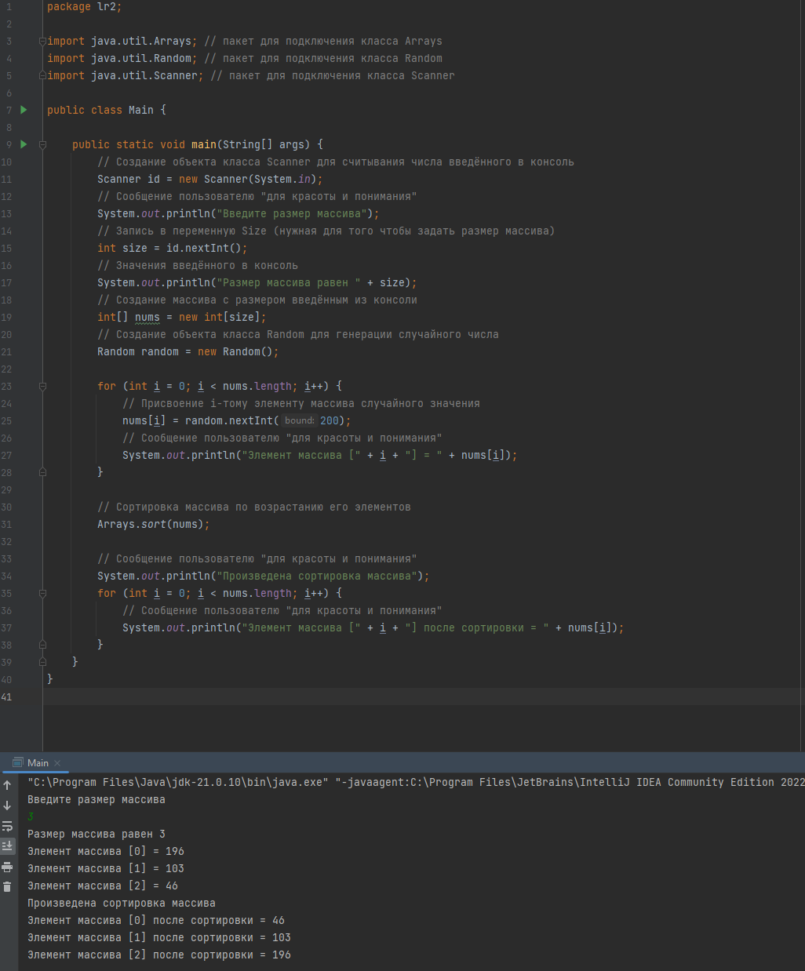
Рисунок 1 - Пример решения задачи №1 без поиска повторяющихся минимальных элементов массива
Условие задачи: напишите пример класса, который преобразует строку в массив символов, затем по номеру символа в кодовой таблице сдвигает его на величину, указанную пользователем, и возвращает строку
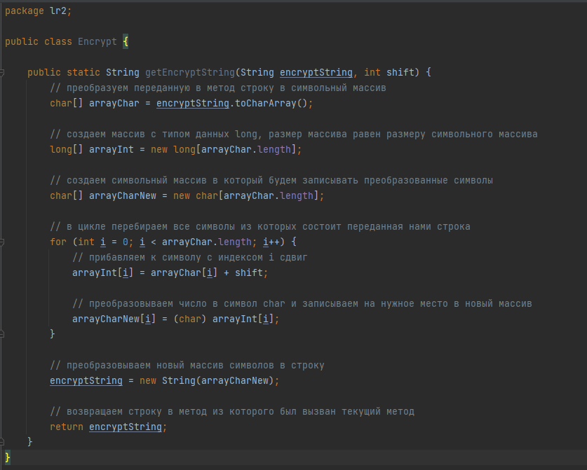
Рисунок 2 – Пример решения №3

2 Задания для самостоятельной работы
1. Напишите программу, в которой создается массив и заполняется
случайными числами. Массив отображается в консольном окне. В этом
массиве необходимо определить элемент с минимальным значением. В
частности, программа должна вывести значение элемента с минимальным
значением и индекс этого элемента. Если элементов с минимальным
значением несколько, должны быть выведены индексы всех этих элементов.
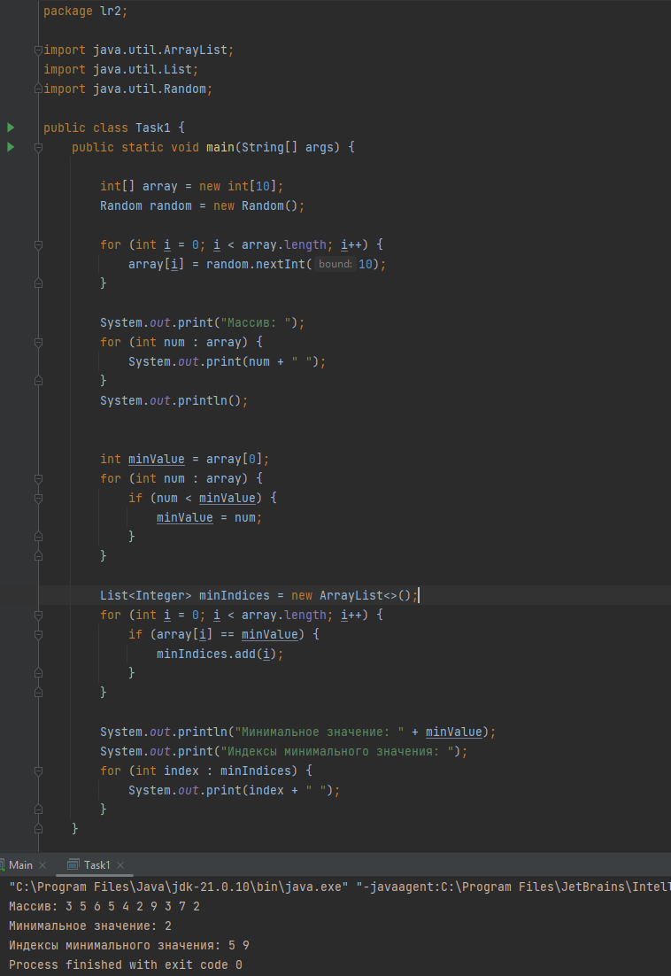
Рисунок 3 – Решение задачи №1
2. Напишите программу, в которой создается двумерный числовой массив и этот массив заполняется «змейкой»: сначала первая строка (слева направо), затем последний столбец (сверху вниз), вторая строка (справа налево) и так далее, как показано на рисунке 4.
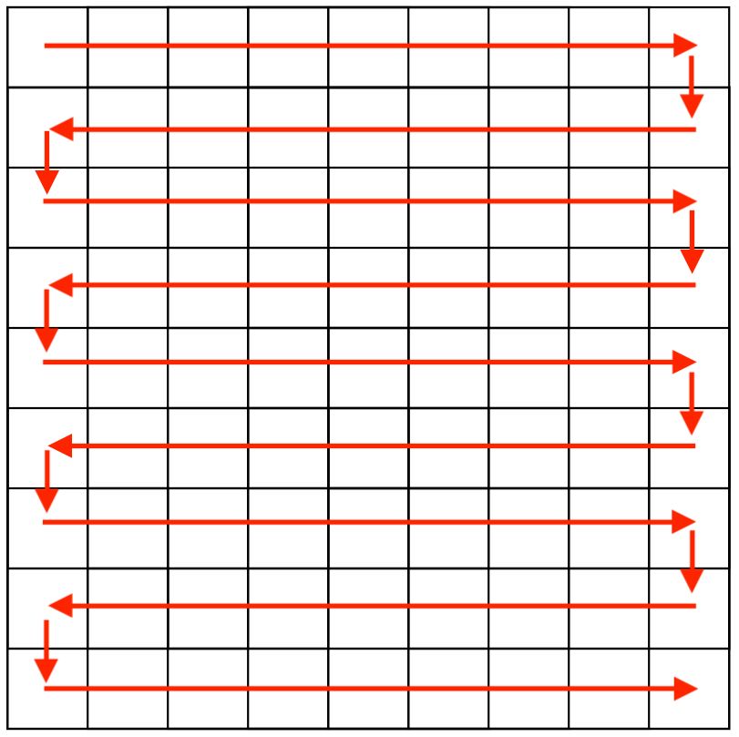
Рисунок 4 – Метод заполнения массива
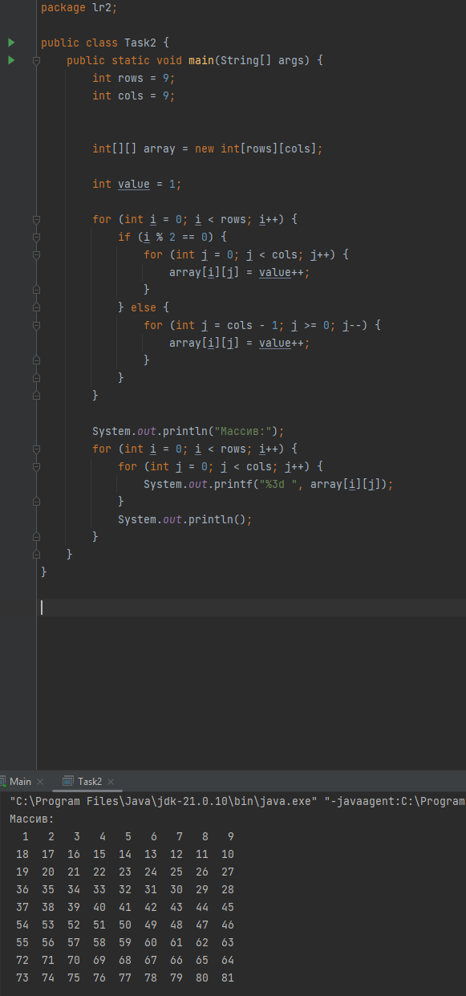
Рисунок 5 – Решение задачи №2
3. Напишите программу «Шифр Цезаря», которая зашифровывает введенный текст. Используете кодовую таблицу символов. При запуске программы в консоль необходимо вывести сообщение: «Введите текст для шифрования», после ввода текста, появляется сообщение: «Введите ключ». После того как введены все данные, необходимо вывести преобразованную строку с сообщением «Текст после преобразования: ». Далее необходимо задать вопрос пользователю: «Выполнить обратное преобразование? (y/n)», если пользователь вводит «y», тогда выполнить обратное преобразование. Если пользователь вводит «n», того программа выводит сообщение «До свидания!». Если пользователь вводит что-то другое, отличное от «y» или «n», то программа ему выводит сообщение: «Введите корректный ответ».
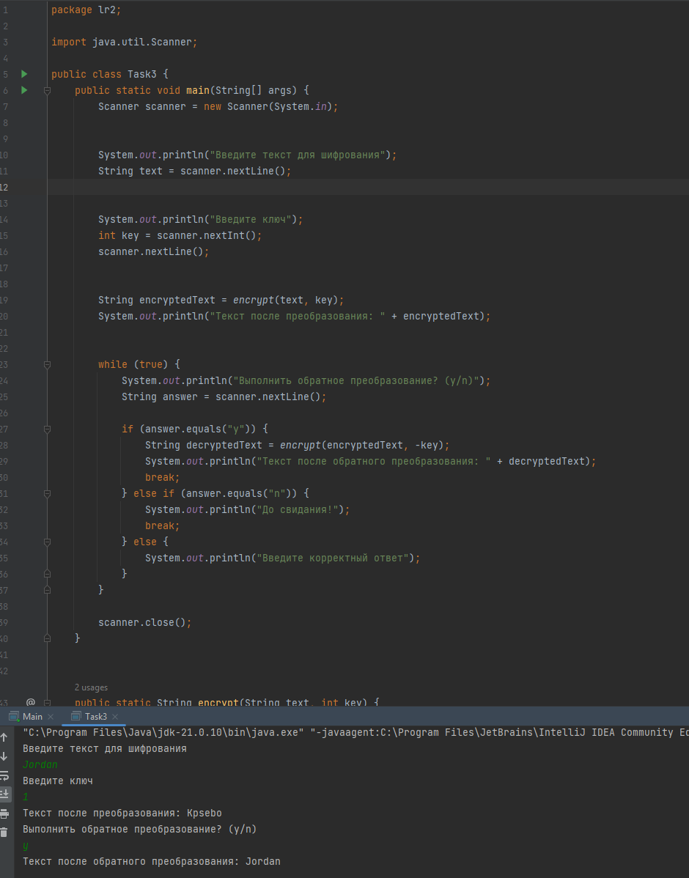
Рисунок 6 – Решение задачи №3

4. Создание класса "Человек":
- Создайте класс Person, который содержит поля для имени, возраста и пола человека.
- Добавьте методы, которые позволяют установить и получить значения этих полей.
- Добавьте конструктор, который позволяет создавать объекты класса Person, используя значения для имени, возраста и пола.
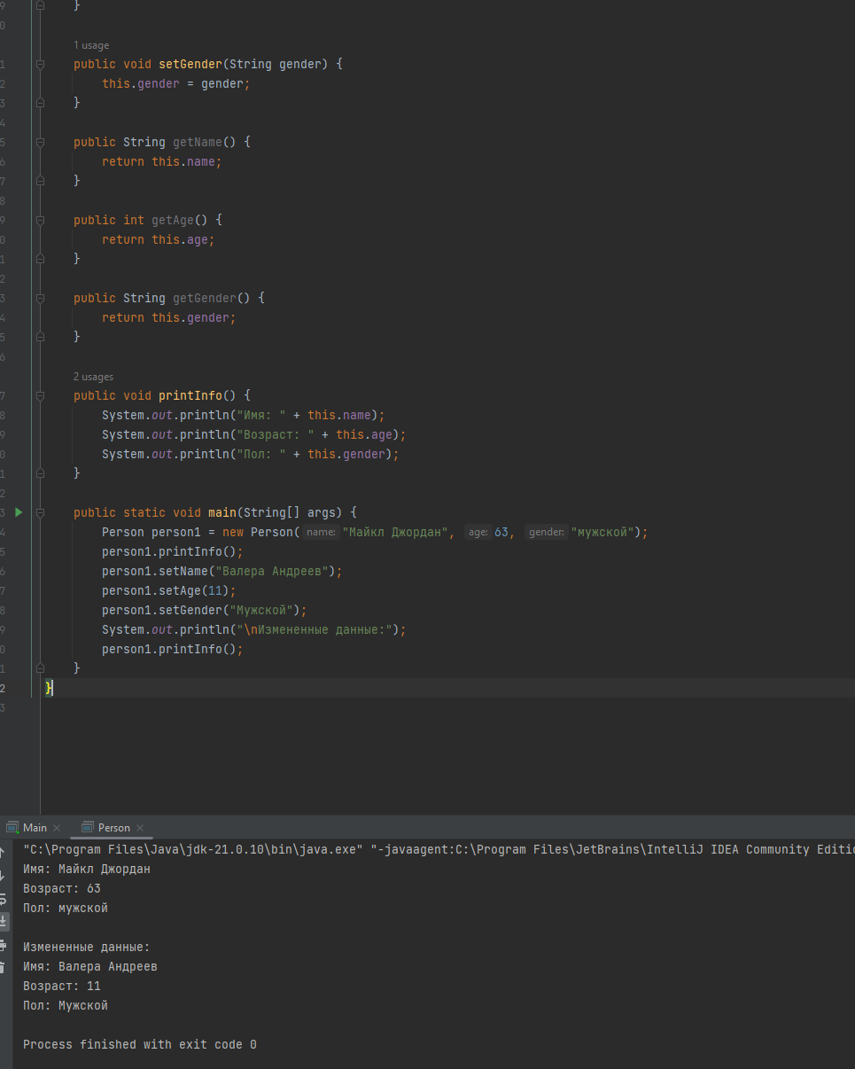
Рисунок 7 – Решение задачи №4
5. Создание класса "Прямоугольник":
  - Создайте класс Rectangle, который содержит поля для длины и ширины прямоугольника.
  - Добавьте методы, которые позволяют установить и получить значения этих полей.
  - Добавьте методы, которые позволяют вычислить площадь и периметр прямоугольника.
  - Добавьте конструктор, который позволяет создавать объекты класса Rectangle, используя значения для длины и ширины.
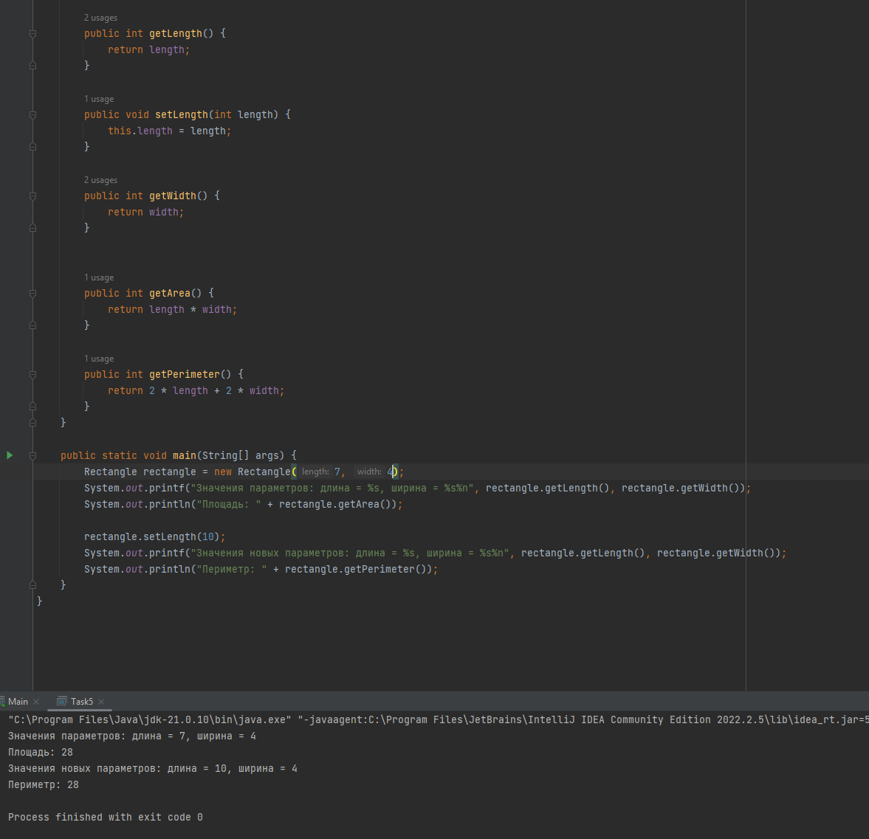
Рисунок 8 – Решение задачи №5
6. Создание классов и интерфейсов для работы с фигурами:
- Создайте классы для различных геометрических фигур (например, круг, квадрат, треугольник), каждый из которых имеет свои методы и поля.
- Создайте интерфейс, который определяет методы, которые должны быть реализованы для каждой фигуры, чтобы вычислить ее площадь и периметр.
- Реализуйте методы интерфейса в каждом классе фигуры и создайте объекты для каждой из них, чтобы вычислить их площадь и периметр.
Созданные классы Circle, Square и Triangle показаны на рисунках 9-11. Интерфейс показан на рисунке 12. Решение задачи №6 представлено на рисунке 13.
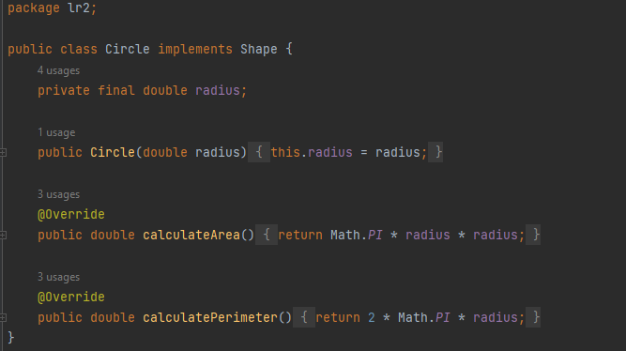
Рисунок 9 – Класс Circle
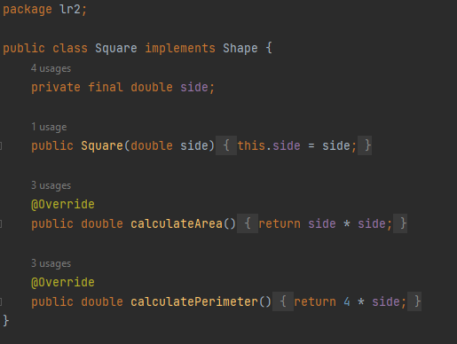
Рисунок 10 – Класс Square
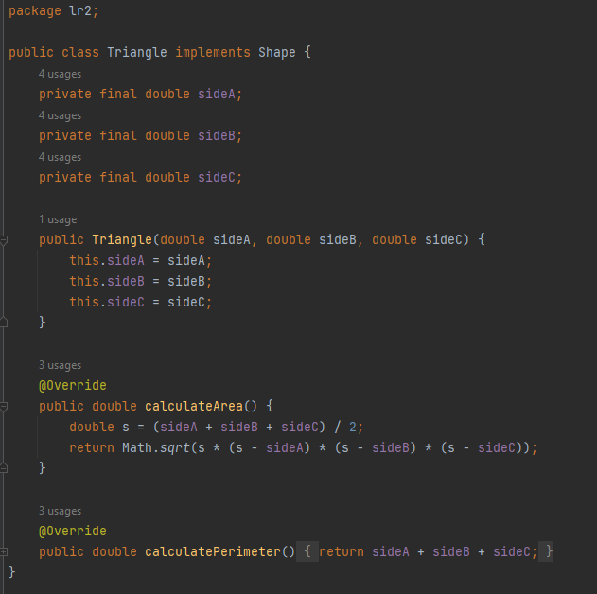
Рисунок 11 – Класc Triangle
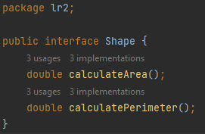
Рисунок 12 – Интерфейс Shape
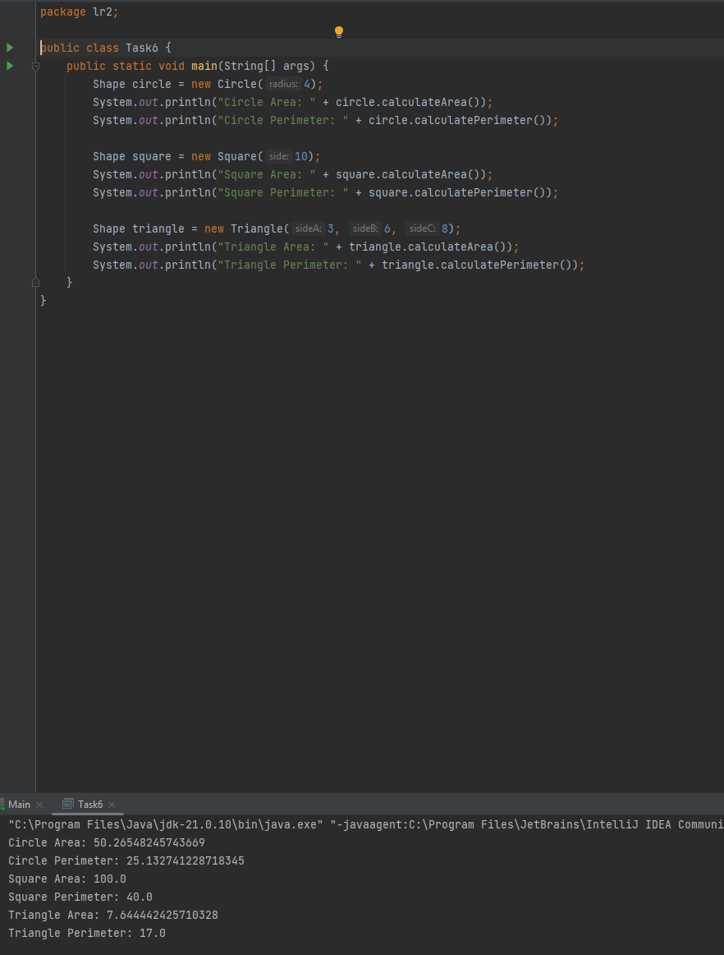
Рисунок 13 – Решение задачи №6
7. Создание классов и интерфейсов для работы с банковскими счетами:
- Создайте класс, который представляет банковский счет, и добавьте методы для депозита и снятия денег, а также для получения текущего баланса.
- Создайте интерфейс, который определяет методы, которые должны быть реализованы для каждого класса, чтобы создать новый банковский счет, совершить транзакции и получить текущий баланс.
- Реализуйте методы интерфейса в классе банковского счета и создайте объекты для работы с ними в своем приложении.
Интерфейс InterBankAccount реализован на рисунке 14. Класс BankAccount реализован на рисунке 15. Решение задачи представлено на рисунке 16.
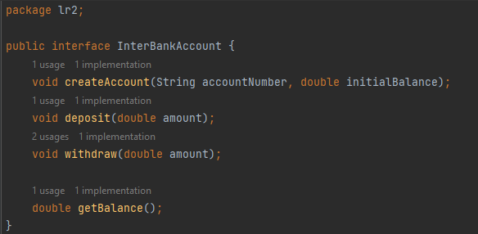
Рисунок 14 – Интерфейс InterBankAccount
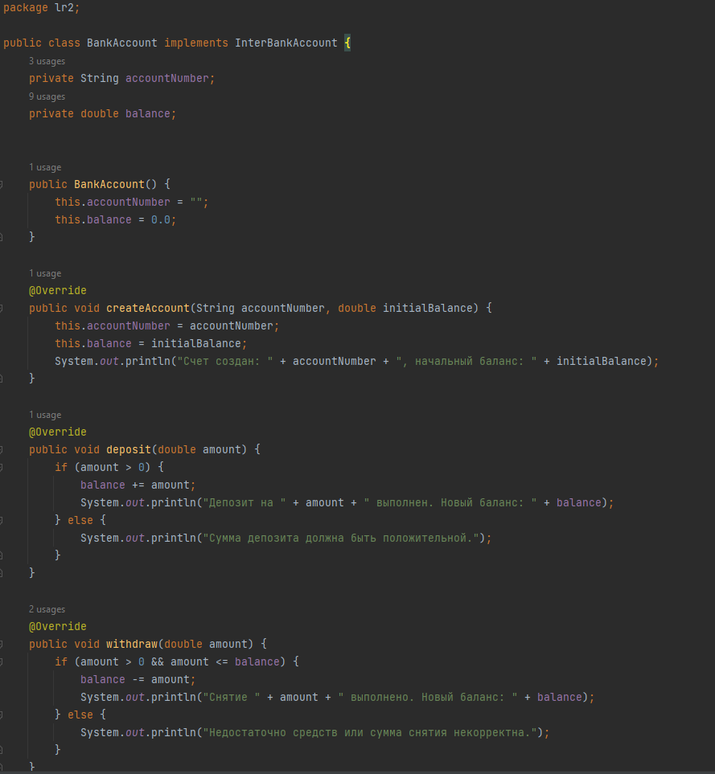
Рисунок 15 – Класс BankAccount
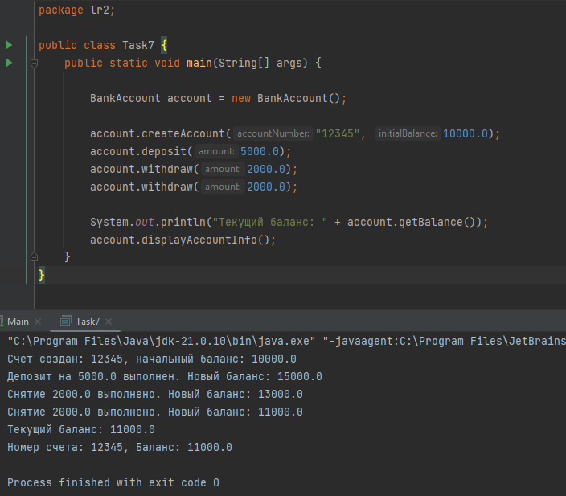
Рисунок 16 – Решение задачи №7
8. Создание классов и наследования для работы с животными:
- Создайте класс Animal (животное) и добавьте в него поля и методы, которые общие для всех животных (например, имя, возраст, метод для издания звука).
- Создайте подклассы (например, Dog, Cat, Bird), которые наследуют класс Animal и добавляют свои уникальные поля и методы (например, порода, тип корма, способность летать).
- Создайте объекты для каждого из подклассов и вызовите их методы, чтобы проверить, что наследование работает корректно.
Создание классов и наследования для работы с геометрическими фигурами:
- Создайте класс Shape (фигура) и добавьте в него поля и методы, которые общие для всех геометрических фигур (например, методы для вычисления площади и периметра).
- Создайте подклассы (например, Circle, Square, Triangle), которые наследуют класс Shape и добавляют свои уникальные поля и методы (например, радиус, стороны, высота).
- Создайте объекты для каждого из подклассов и вызовите их методы, чтобы проверить, что наследование работает корректно.
Был создан пакет Task8, в котором созданы класс Animal и подклассы Bird, Cat, Dog, показанные на рисунках 17-20. Реализованные класс Shape и подклассы Circle, Square, Triangle, показаны на рисунках 21-24. Проверка показана на рисунках 25-26.
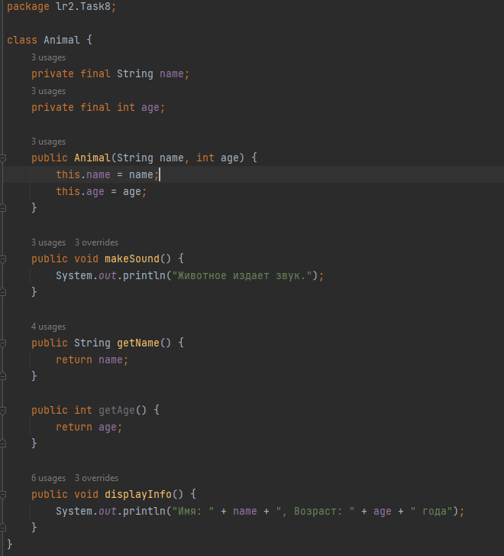
Рисунок 17 – Класс Animal

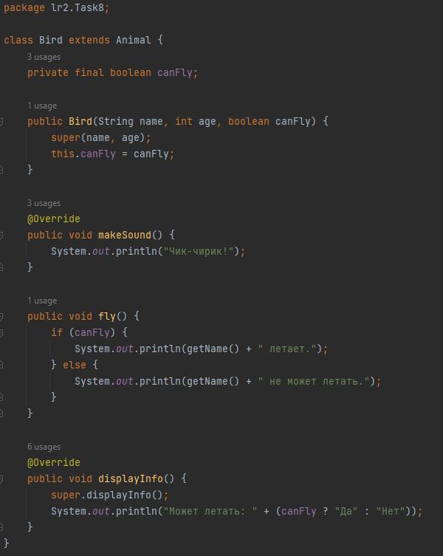
Рисунок 18 – Класс Bird
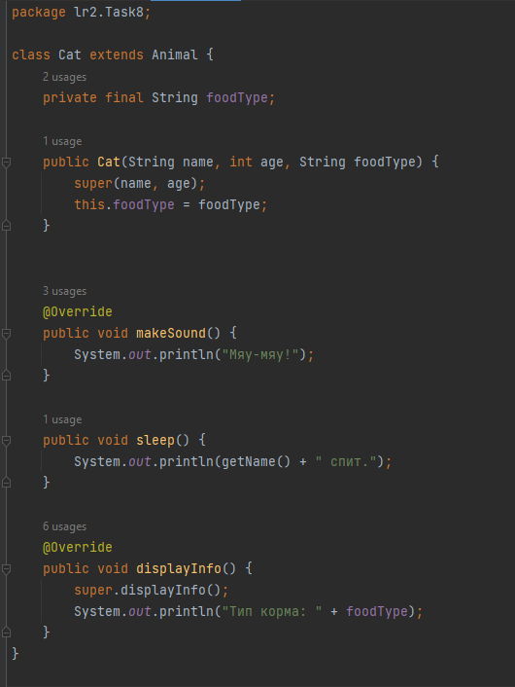
Рисунок 19 – Класс Cat
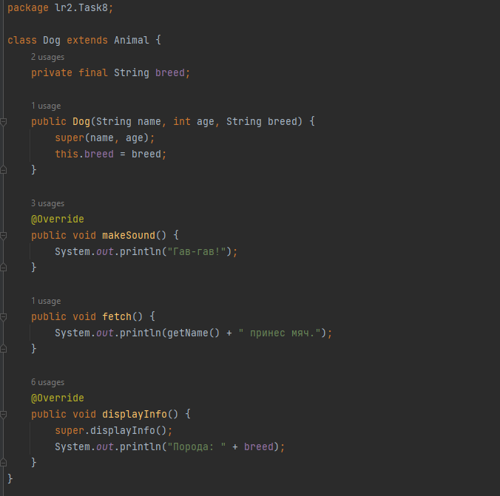
Рисунок 20 – Класс Dog
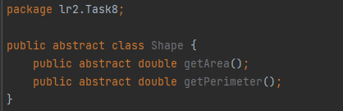
Рисунок 21 – Класс Shape
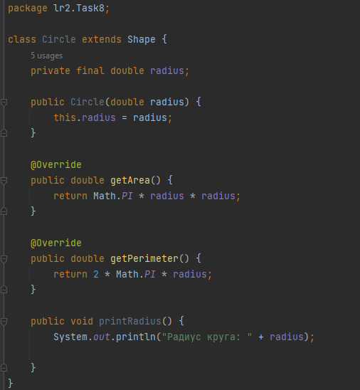
Рисунок 22 – Класс Circle
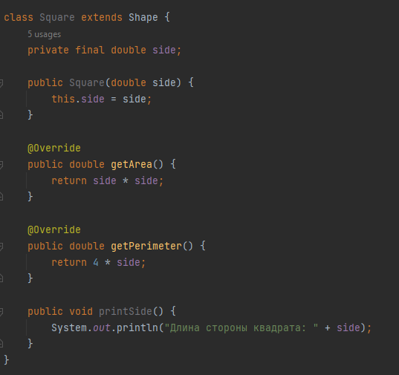
Рисунок 23 – Класс Square
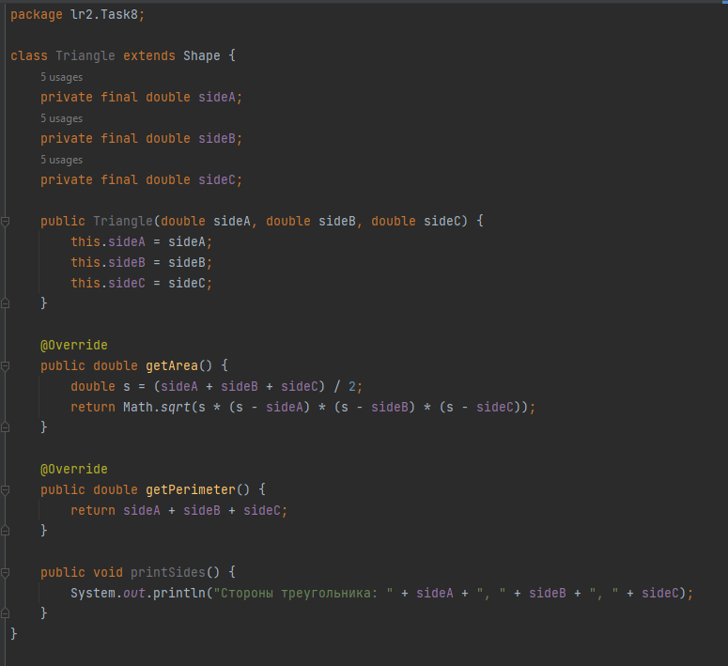
Рисунок 24 – Класс Triangle
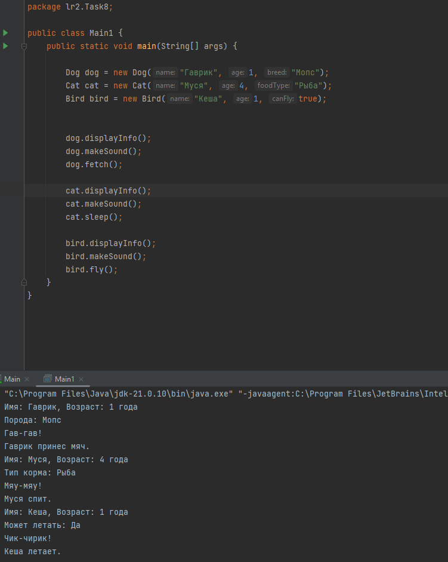
Рисунок 25 – Проверка наследования класса Animal

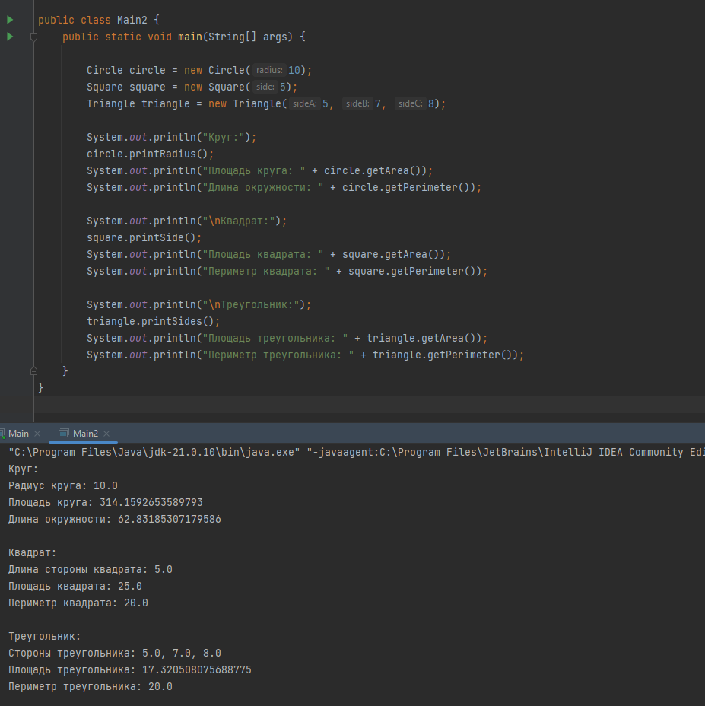
Рисунок 26 – Проверка наследования класса Shape

3 Задачи с Timus
На рисунках 27-30 представлены решения задач с сайта timus: №1581, №1545, №1502 и №2056.
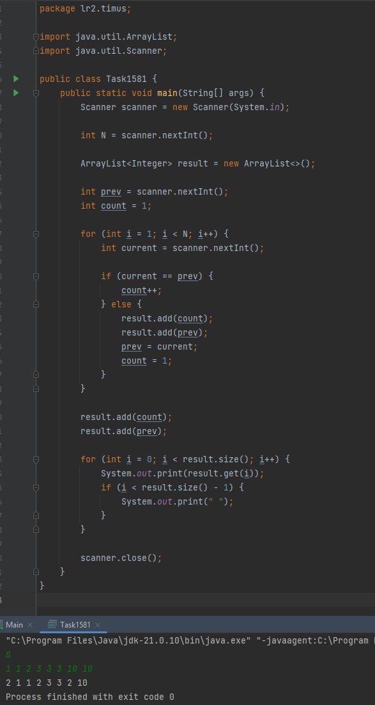
Рисунок 27 – Класс Task1581
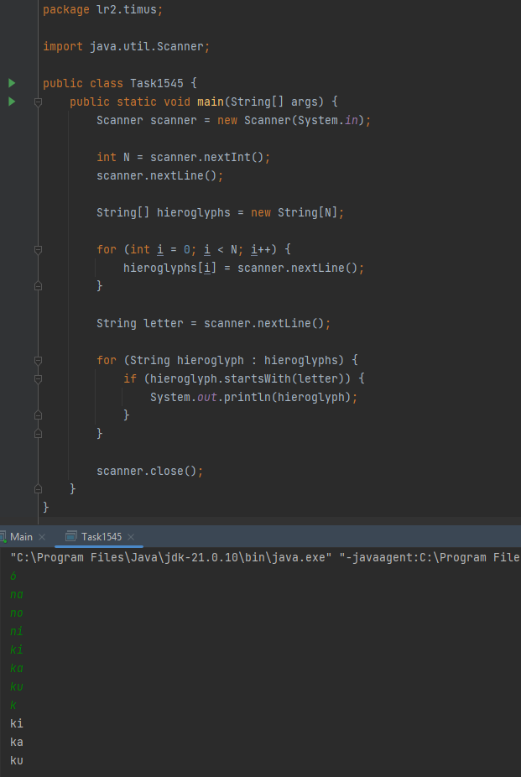
Рисунок 28 – Класс Task1545
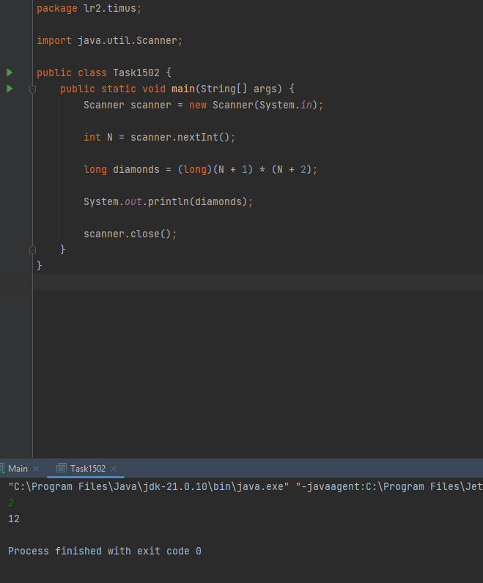
Рисунок 29 – Класс Task1502
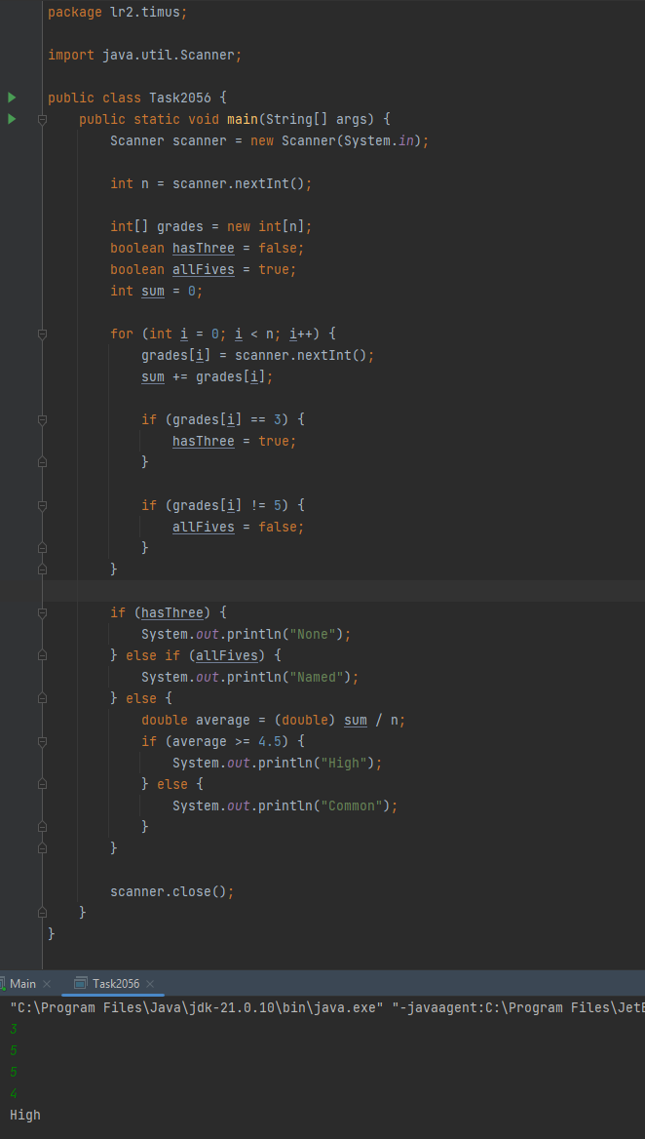
Рисунок 30 – Класс Task2056
Вывод: в ходе выполнения лабораторной работы были получены представления о работе с операторами и одномерными массивами в языке программирования Java, изучены принципы объектно-ориентированного программирования (ООП) в Java, а также решены несколько задач на платформе Timus.

